 Эффективность подхода Lesson Study с целью активизации деятельности учащихся на уроках русского языка и литературы

Батырова Гулназ Куандыковна
учитель русского языка и литературы
Аккистауской средней школы
Исатайского района Атырауской области

Современный мир не стоит на месте. Он находится в постоянном движении. Каждый день в мире происходит что-то новое, меняются стереотипы мышления. Ты не имеешь права уставать. Устал? Хочешь отдыха? Пожалуйста. НО…потом придется наверстывать страшно упущенное время. Хорошо, если сможешь догнать и наверстать…
К.Д. Ушинский сказал: «Учитель до тех пор остаётся учителем, пока учится сам, как только он перестаёт учиться - в нём умирает учитель».
Так и в образовании. Учитель должен всё время учиться, чтобы не отстать и не сойти с пути. Когда зимой 2020 года мне предложили пройти онлайн-курс по Lesson Study, я, не задумываясь, записалась. Хотя я и имею представление (в 2017 году я прошла уровневые курсы ЦПМ у тренера Есбосынова Н.М.), мне было интересно, что-же нового появилось в этой форме исследования. В связи с пандемией, курс изучали через платформу ZOOM.
Первый день начался со знакомства участников курса друг с другом и общими положениями Lesson Study.
Lesson Study – педагогический подход, характеризующий особую форму исследования в действии на уроках, направленную на совершенствование знаний в области учительской практики. Подход основан в Японии в 70-х годах 19-го столетия. В нем принимают участие группы учителей, совместно осуществляющие планирование, преподавание, наблюдение, анализ обучения и преподавания, документируя свои выводы. При проведении цикла последовательных уроков учителя могут вводить что-то своё или совершенствовать уже известные педагогические подходы, которые затем передаются коллегам посредством проведения открытых Lesson Study, либо публикации документа с описанием их работы.[1]
Проведение цикла Lesson Study на практике в школе подразумевает собой несколько циклов. Первый этап - подготовительная работа администрации. Для того, чтобы начать проведение цикла, в школе в начале учебного года создается комиссия, отвечающая за практику и выделяются определенные ресурсы для этого процесса. В комиссию входят учителя-предметники одного класса или разных классов, в зависимости от вида LS. Они обсуждают проблемную тему и расписание уроков для исследования. Темы для исследования могут быть различными, но было бы более продуктивно, если бы тема для учителей одной школы была общей.
Для проведения уроков LS составляется расписание, на котором могут присутствовать все желающие. Оказывается в зарубежных школах практикуется такая вещь: в день проведения открытого урока LS, все классы, кроме исследуемого, распускаются по домам, с целью, чтобы все учителя данной школы могли бы присутствовать на уроке. Вот было бы здорово внести это в практику и нашей школы!
Второй этап- это планирование. Уроки LS проводятся раз в месяц. Комиссия составляет расписание открытых уроков и расписание обсуждения плана уроков. К сожалению, на практике именно этот этап требует умелого подхода и поддержки со стороны администрации, так как умелое и правильное составление расписания в будущем повлияет на качество всего цикла.
До проведения открытого урока учитель проводит пробные уроки в классе, с участием исследовательской группы, с целью выяснения и определения проблемы в классе, затем составляет краткосрочный план урока и предлагает его для обсуждения учителям. Урок может быть проведен в одном классе учителями разных предметов или же учителями одного предмета в разных классах.
Третий этап- наблюдение урока. Учитель проводит открытый урок, придерживаясь намеченного плана. Учителя, присутствующие на уроке, наблюдают достиг ли урок цели, как ведут себя ученики на уроке, пассивны ли они, или же, наоборот, активны. Во время наблюдения, вы должны обращать внимание не на учителя, а на учеников. Вы можете наблюдать за всем классом или же, если это трудно, выбрать для себя нескольких учеников. Вы можете также поделить учащихся для наблюдения между учителями.
Четвертый этап-обсуждение урока. После проведения открытого урока наблюдатели обсуждают его между собой. При обсуждении самое главное- это не обидеть своего коллегу. Именно здесь играет огромную роль этика учителя. Очень важно тактично, но в то же время правильно направить учителя в нужное русло, развитие его навыка наблюдения. Модератор не принимает участия в обсуждении, а выслушивает остальные точки зрения. Лишь изредка он может отвечать на спорные вопросы наблюдателей.
Обсуждение должно быть четким, ясным и по теме, дабы от слишком длинного обсуждения все могут просто устать.
Пятый этап- отчет по проведению LS. С помощью обсуждения учитель, который готовится к проведению следующего открытого урока, готовит свои идеи для планирования своего урока.
Составление отчета по LS является неотъемлемой частью цикла. Очень важно, чтобы и другие учителя побольше узнали об этом цикле, заинтересовались им и выразили желание участвовать в процессе. Ведь LS-это процесс, направленный на улучшение качества урока, процесс, который помогает учителям совершенствовать свое преподавание, по- другому посмотреть на сидящих перед тобой учащихся, увидеть в каждом из них личность.[2].
И самое главное , что ты работаешь бок о бок со своими коллегами, которые действительно хотят помочь тебе, а помогая тебе, они поднимаются на ступеньку выше в своем профессиональном развитии.
В нашей школе уроки LS проводятся свыше пяти лет.. Скажу честно, что на многих из них я не присутствовала из-за несоответствия расписания. Когда я впервые услышала об этих уроках, я не придала этому большого значения. Считала, что это один из многочисленных экспериментов в образовании. Позже, когда я обучалась на уровневых курсах я ещё раз, уже глубже познакомилась с этим циклом. Большое впечатление на меня произвело видео тренера, в котором было показано проведение LS в школах Японии. Когда я увидела, какое количество людей наблюдает за уроком, да ещё с каким интересом (некоторые стояли под окнами класса и что-то увлеченно записывали в свои тетради), я серьезно задумалась. Что же это за такой подход, который так увлекает наблюдателей, как он может помочь в практике учителя, реален ли он на практике казахстанских учителей? Столько вопросов было в моей голове в то время.
Позже в своей школе я воочию увидела результаты этого цикла. Хочу рассказать об этом. В 2018-2019 учебном году учительница русского языка и литературы Касанова Л.Д. провела серию последовательных уроков в 6 классе. В течение этих уроков я наблюдала за ученицей О.Д.,(С уровень).
На первых уроках Д. не показывала особого рвения, сидела и занималась своими делами. После уроков, для того , чтобы услышать голос ученика, я поговорила с ней. Она спокойно отвечала на мои вопросы, сказала, что русский язык ей интересен, но она не понимает как выполнять те или иные задания. Непонимание рождает пассивность. При обсуждении урока учителю было предложено подобрать дифференцированные задания, которые были бы под силу ученикам группы С.
Следующий свой урок, учитель построил так, что учащиеся группы С начали «оживать» в буквальном смысле этого слова. Д. уже с интересом начала слушать учителя, выполняла посильные для неё задания на уроке и уже происходил плавный переход ученицы из группы С в группу В. На следующем третьем уроке Д. подготовила домашнее задание, пусть с небольшими ошибками, но это был большой прогресс. Даже сам учитель отметил это . Я постоянно держала эту девочку в поле своего зрения, интересовалась её успехами.
Сейчас Д. - в 9 классе. Она хорошо учится, принимает самое активное участие в жизни школы, в различных языковых конкурсах на родном языке, выразительно читает стихотворения, и вообще очень позитивная по жизни девочка. Когда я вижу её, я всегда вспоминаю её первые шаги, которые она начала делать на уроках LS. И на душе у меня такое приятное ощущение, как будто бы мы сыграли очень важную роль в её жизни, раскрыли её как личность, дали ей надежду на лучшее будущее. Она является для меня одним из примеров совершенствования себя как личности. Вся эта перемена происходила на моих глазах, поэтому я не могу сказать, что это неправда. А сколько еще таких «нераскрытых» учеников!? Учеников, которым не хватает внимания, нужного подхода.
А для учителя остаётся всё та же задача- совершенствовать свою практику, учиться наблюдать, применять новые подходы в своём преподавании. Ведь именно от нас зависит будущее сидящих перед нами детей. И мы не имеем права обмануть их надежды. Никогда и ни в чём.
В нашей школе работает сообщество учителей «Шабыт», что в переводе означает «вдохновение». Название многообещающее. В него входят несколько фокус-групп, состав которых меняется в зависимости от поставленной проблемы.
В работу сообщества вовлечены учителя, прошедшие уровневые курсы, тренеры, коучи, учителя-исследователи.
Нашей ведущей школой является школа имени Ж.Мырзагалиева. В 2019-2020 учебном году в октябре месяце я побывала на семинаре по исследованию уроков Lesson Study в ведущей школе. Семинар был очень плодотворным. Что меня удивило, так это то, как ученики младших классов вели себя на уроке. Ни капли зажатости, свободная речь, свободный ход мыслей, самостоятельные рассуждения. Дети сами составляли дескрипторы к заданиям, оценивали себя и своих товарищей. И это ученики младших классов... Конечно, это экспериментальная школа. Но это обычные дети, обычные учителя, такие как мы с вами. Просто может детям было уделено побольше времени, применялась дифференциация в обучении, ставились перед ними конкретные цели. Дети ясно знали, чего они должны достичь на уроке, и как это сделать. И тогда я подумала: а ведь потенциал учеников нашей школы ничуть не хуже, так почему наши ученики не могут также свободно изъясняться, сами составлять дескрипторы, пробовать выдвигать различные гипотезы, ничуть не стесняясь, что их мнение может быть ошибочным. В чем причина? А может причина в учителях, в их методике преподавания, в их нежелании уделять больше положенного времени ученикам? А может, а может, а может…? Эти вопросы я задавала себе снова и снова. Мне ни в коей мере не хочется никого обидеть из коллектива нашей школы. Наша школа-одна из самых лучших в районе. Но мы зациклились больше на традиционном преподавании, чем на инновационном. К такому выводу я пришла. Мелькнула мысль: надо что-то делать. Наш коуч Касанова Ляззат Джамсаповна предложила провести педсовет в виде коучинга, где мы смогли бы определить основную проблему школы. Расставили столы в актовом зале, где каждое методическое объединение выявляло свою проблему по методу «колесо проблем». Затем, сложив все проблемы вместе, мы выяснили, что общей проблемой школы является нехватка сотрудничества. Таким образом была выдвинута проблемная тема « Развитие и укрепление взаимного сотрудничества членов педагогического коллектива».
На этом же коучинге было объявлено, что в школе будут созданы фокус-группы, которые будут посещать пока что открытые уроки коллег, с целью исследования знаний учащихся. Был сделан первый шаг. Лёд тронулся.
На следующий день собрались руководители методических объединений, которым я объяснила, как ведется исследование урока, по каким параметрам, показала образцы листов наблюдения, применяемые в ведущей школе. Руководители провели заседания в своих объединениях, где познакомили предметников с исследовательской работой на уроке.
Были запланированы такие формы работы как квест-игры, аукцион идей, калейдоскоп идей и многие другие.
Одновременно проводились по плану открытые уроки, где присутствовали фокус-группы. В конце каждой недели проводилась рефлексия, где прослушивались отчеты по пройденным исследованиям. Со стороны школа выглядела как улей, который заполнен пчелами, собирающими нектар. Конечно, уставали, но это была уже приятная усталость. Нельзя сказать, что всё было как по маслу. Нет. В любом деле есть и будут свои трудности. В нашем деле-это нежелание некоторых коллег принимать участие в процессе работы, недоброжелательные реплики, несоответствие расписания учителей фокус-групп расписанию открытых уроков.
На один из исследовательских уроков позвали коллег из ведущей школы, и они положительно оценили нашу работу. И самое главное была создана команда, которая хотела работать. Люди стали по-другому смотреть друг на друга, стало меньше негатива в коллективе, молодежь заинтересовалась. Учителя уже не пугались, как раньше, исследовательских уроков, уяснили для себя, что самое важное на уроке-это правильная постановка цели и хорошо продуманный путь её достижения. Что не надо самому говорить весь урок, а нужно уметь слушать и слышать голос ученика, что нет плохих учеников, а есть невнимательный учитель, что даже самый слабый ученик, при более индивидуальном подходе может внести свою лепту в ход урока.
Хочу поделиться опытом работы проведения цикла уроков LS в 8 классе Аккистауской средней школы в режиме онлайн. Тема очень актуальна, так как в связи с эпидемиологической обстановкой в мире в любой момент оффлайн-режим учебы может перейти в онлайн.
Все мы с вами отлично помним начало пандемии. Хаос в стране, нехватка медикаментов, неправильный протокол лечения, результат которого был весьма плачевным. Образовательная система перешла в онлайн -режим, что повергло в шок не только родителей и детей, но и самих учителей.
Начали обучать детей, учась на ходу вместе с ними. Было очень много трудностей, но вместе, сообща мы постепенно преодолевали их, при поддержке родителей и коллег. Первый шоковый бум спал. Дети начали привыкать к онлайн-режиму, общаясь с учителями через различные мессенджеры. Теперь перед нами встал следующий вопрос: как в условиях дистанционного режима активизировать учащихся, повысить интерес к учебе?..
Была создана фокус - группа в составе работающих учителей. Необходимо было провести наблюдение за психологической атмосферой в классе в режиме онлайн, определить умения учащихся оценить себя, своих одноклассников, группу в целом и выявить лидеров в классе. В связи с этим заключением фокус группа выбрала следующий вопрос исследования: «Как повысить активность учащихся в условиях дистанционного обучения?».
Для исследовательской работы я взяла свой 8 «А» класс. Почему? Сам по себе мой класс с хорошей успеваемостью, но в условиях дистанционного обучения я стала замечать , что активность участия моих детей на всех уроках значительно поубавилась. Поэтому я пришла к такому решению. Не только я, но ещё 2 учителя Тастемирова А (казахский язык и литература) и Кусаинова Г(физика) согласились принять участие в цикле исследования.
Задачами исследования стало создание условий, способствующих повышению интереса к учению через индивидуальную, парную и групповую организацию работы и дать возможность развитию мыслительной деятельности каждого ученика в процессе обучения через оценивание для обучения.
Были определены 3 исследуемых ученика: Ученик А –ученик с высокими учебными возможностями, Ученик В - ученик со средними способностями , Ученик С- ученик с низкой мотивацией по всем предметам; фокус группа составила ожидаемые результаты для этих учащихся:

Ученик А - | Ученик В - | Ученик С-
примет активное участие на уроке;  -творчески подойдет к выполнению заданий;  -открыто выскажет свое мнение по теме;  -выполнит роль координатора в группе;  -даст оценку работе группы и своей работе; | примет участие в работе группы;  -сможет рассуждать по теме;  -предложит свою точку зрения по теме;  -самостоятельно выполнит задания;  -сможет взять инициативу на себя;  -оценит свою работу. | -вместе с группой выполнит задания;  -примет участие в обсуждении;  -сможет оценить свою работу;  -работа в сотрудничестве даст ему мотивацию  к учению.

Было составлено расписание уроков проведения Lesson Study.
07.12.2020 1-й урок «Н.Заболоцкий «Не позволяй душе лениться»,
09.12.2020 2-й урок «Как хлеб на стол пришел?»,
11.10.2020 3-й урок «Космическая азбука»
Для наблюдения за учащимися, анализа эффективности приемов и методов, используемых на уроках, были использованы листы наблюдения, модели учеников согласно их успеваемости. Были предложены ввести следующие изменения в обучение: психологический настрой, групповая работа, самостоятельная работа учащихся, формативное оценивание, рефлексия.
Используя диалог для мотивации и вопросы высокого порядка, эффективно и обоснованно была организована групповая работа, успешно использовано для мотивации учащихся формативное оценивание, различные формы работы вовлекли всех учеников в процесс обучения.

Две звезды учащимся | Пожелание учащимся
-активная работа в группе,  -умение рефлексировать | -вовремя заходить на урок( в ЗУМ)
Две звезды учителю | Пожелание учителю
-применение формативного оценивания,  -практическая связь урока с жизнью | -применять индивидуальные задания
Вывод по первому уроку: Довольна ли я своим уроком? Нет. Из 9 учащихся на уроке присутствовало только 7, из 7 учеников активно работали только 3 (Султанбек А, Оразай А, Жумабекова А).
Л.А. присутствовала на уроке, но не участвовала в самом процессе из-за технических неполадок ноутбука.
Проанализировав урок, прослушав «голоса учеников», мнения учителей, изучив пожелания учащихся и учителей, был составлен план 2-го урока. Обсудив, решили внести в урок следующие подходы: мотивация к учебной деятельности, групповая работа, творческие задания, прием тонкие и толстые вопросы, рефлексию.
Вывод по второму уроку: 2 урок цикла был проведен в формате ЗУМ. Все учащиеся присутствовали на уроке. На уроке были применены стратегии «Незаконченные предложения» ( для опроса домашнего задания), «Градусник настроения»( для создания психологического настроя класса),виртуальная доска Padlet ( для получения качественной обратной связи, само и взаимоконтроля). Урок цели достиг. По сравнению с прошлым уроком наблюдался положительный сдвиг. Так, например, ученица, молчавшая на прошлом уроке, Л.А. была очень активна в процессе урока, чем заслужила одобрение одноклассников и похвалу учителя в конце урока. Можно сказать, что она « тащила» свою группу в течение всего урока. Маркизат, Мирас и Нурхан тоже очень старались и принимали посильное участие в ходе урока. Тихо и пассивно сидели Алмаз и Бекзат. Как бы мне их «растормошить»??
Две звезды учащимся | Пожелание учащимся
-активное участие учащихся  -свободное общение | -прислушиваться друг к другу
Две звезды учителю | Пожелание учителю
-творческий урок,  -оптимальный выбор форм и методов | -прислушаться к голосу ученика

Планирование третьего урока было сделано на основе исследования слабых и сильных сторон, учитывая, при этом мнения учителей и «голос учащихся», изучив пожелания учащихся и учителей. Фокус – группа решила внести в урок следующие изменения: психологический настрой, задания творческого характера ( РАФТ, кластер и синквейн), дифференцированные задания.
Вывод: Все ученики своевременно зашли на урок, без опоздания. Чего не скажешь об учителях-исследователях. (Это отразилось на моем уроке, потому что начни я свой урок вовремя рефлексия учащихся и домашнее задание было бы дано вовремя). Ребятами своими сегодня я была очень довольна. Видео включенное, все задания выполнялись с большим энтузиазмом( даже Бекзат и Алмаз были активны). Урок цели достиг. Ребята работали со второстепенными членами предложения, находили в тексте дополнения и определяли его вид.
Немаловажную роль при исследовании уроков играет «голос ученика», мнения учителей об уроке. И одним из эффективных инструментов цифровой технологии, которая помогает при предоставлении обратной связи является виртуальная доска PADLET.
Виртуальная доска (онлайн-доска) – это сервис, который дает возможность каждому ученику разместить свою работу на доске, а преподавателю– прокомментировать и оценить каждого. Возможно также использование доски преподавателем для размещения учебно-методических, контрольно-измерительных и других материалов.[4] Таким образом, на доске можно разместить любой материал в электронной форме. Сервис бесплатный, имеет русскоязычную версию, прост в освоении и не требует никакой начальной подготовки. Зайдя на сайт, пользователь сразу получает доступ к возможностям сервиса и может начать пользоваться его функциями даже без регистрации.
Мне использование этой доски очень помогло,да и сейчас я использую его при получении обратной связи от учащихся и учителей.
Группой учителей были посещены 3 последовательных урока. Наблюдения над 3-мя исследуемыми учениками позволили выявить много важных моментов.
Каких успехов добились ученики в процессе уроков LS?
Дети подтянулись, стали экономно расходовать свое время, научились прислушиваться друг к другу, почувствовали «командный дух» коллективной работы, научились работать в команде.
Что же изменилось во мне как в учителе?
Исчезла скованность и зажатость, чрезмерное волнение при проведении онлайн-уроков. А самое главное-мне удалось «расшевелить» моих ребят Бекзата, Алмаза, Нурхана и Мираса. И пусть этот прогресс небольшой, но он есть.
А что же дало исследование уроков моим коллегам?
Они пришли к выводу, что работа по устранению проблем в определенном классе достижима и эффективна при совместном планировании, проведении и анализе деятельности, а также при учете индивидуальных особенностей обучающихся. Взгляд со стороны помогает как учителю, так и наблюдателю, содействует рефлексивному мышлению учителями успешности учащихся.[3]
Использование подхода LS способствовало положительным изменениям как самих учащихся, так и для команды педагогов.
Ученик А стал проявлять интерес к предмету, удалось создать ситуацию успеха для него. При этом ученик С смог повысить уровень знаний. Ребята поверили в себя, в свои силы.
Проводя исследование уроков, наша команда пришла к выводу, что обмен опытом между коллегами вышел на качественный уровень, улучшились навыки рефлексии и практики преподавания. А самое главное, что в этом общая заслуга всех членов фокус-группы.
Исходя из вышеизложенного, хотелось бы внести следующие предложения:
-внедрять исследовательские уроки LS в школьную практику учителей повсеместно, ибо как показывает практика -это наиболее эффективный способ изменения практики учителей и повышения качества знаний учащихся;
-включить исследовательские уроки в воспитательную работу школ, ибо как гласит древняя пословица «знание без воспитания-это меч в руках сумасшедшего», знание без воспитания приводит к катастрофе;
-проведение мастер-классов, семинаров, обмена опытом учителей с исследовательской практикой работы
-обучение молодых специалистов практике исследования уроков.
Ну и надо отметить, что подход LS не одноразовый, его нельзя начать и закончить, это непрерывный процесс, такой же как обучение и воспитание. Только при этом условии этот подход даст нам свои плоды.

Использованная литература:
1.Руководство учителя. Третий (базовый) уровень. Курсы повышения квалификации по Программе Кембриджского Университета, 2012.www.cpm.kz
2. Пит Дадли, Lesson Study: руководство, 2011
3. «LESSON STUDY» как способ совершенствования практики обучения
Методическое пособие – Астана: НАО имени И. Алтынсарина, 2014
4. Padlet-универсальная онлайн-доска https://newreporter.org/2016/03/01/padlet-universalnaya-onlajn-doska/

Первый пробный урок цикла LS по русскому языку и литературе
в 8 «А» классе Аккистауской средней школы
Дата проведения: 07.12.2020 года
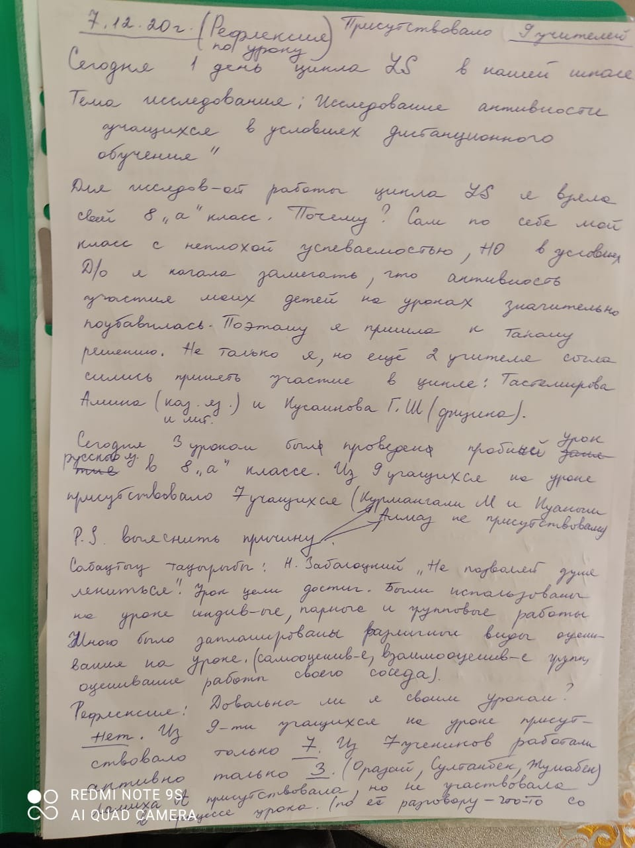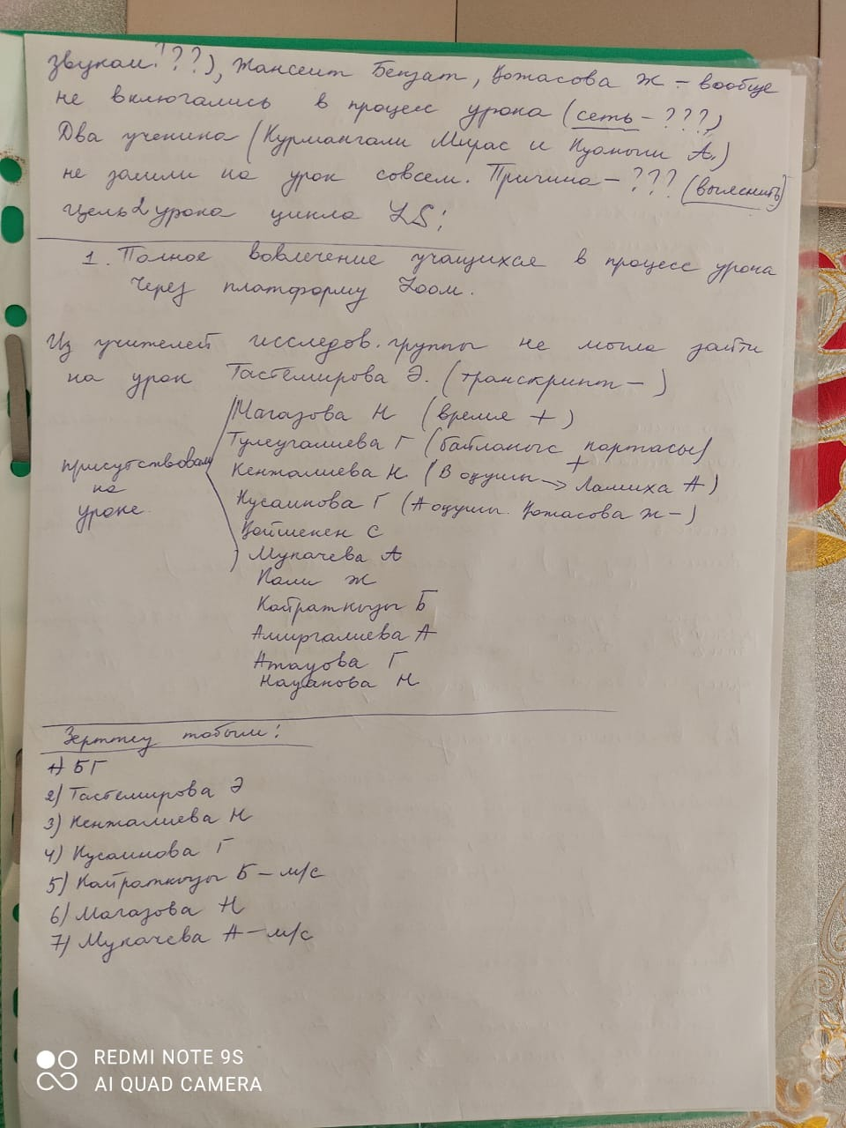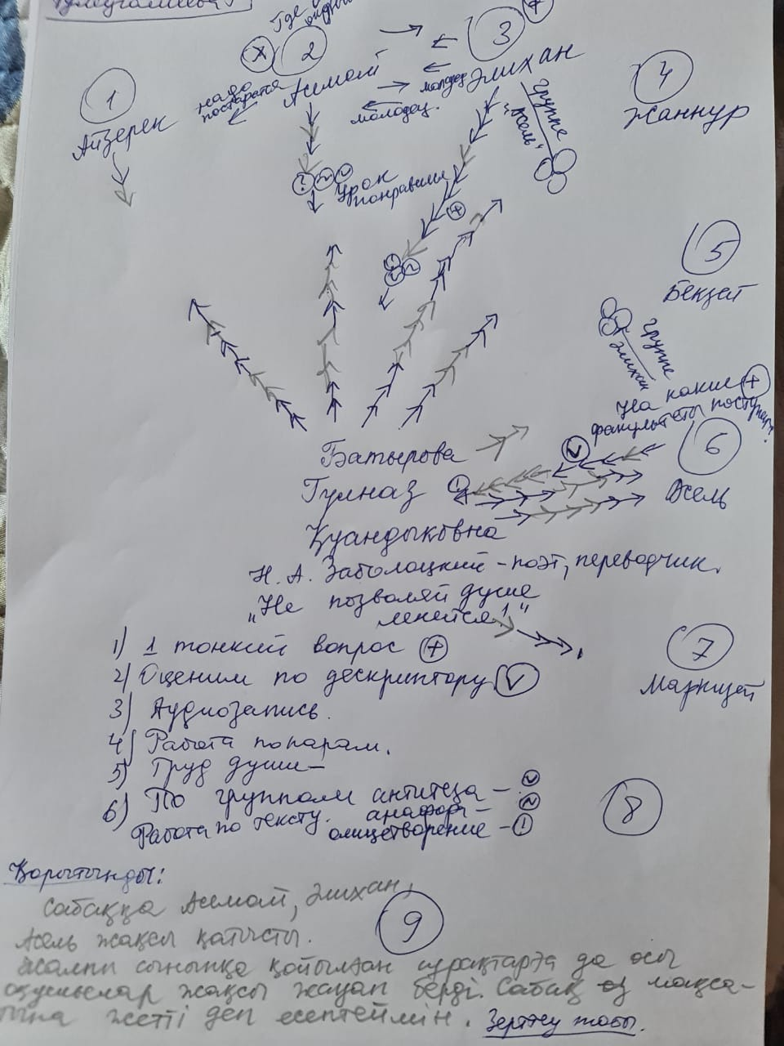
2 урок цикла по русскому языку и литертатуре в 8 а классе.
Дата проведения: 09.12.2020 года
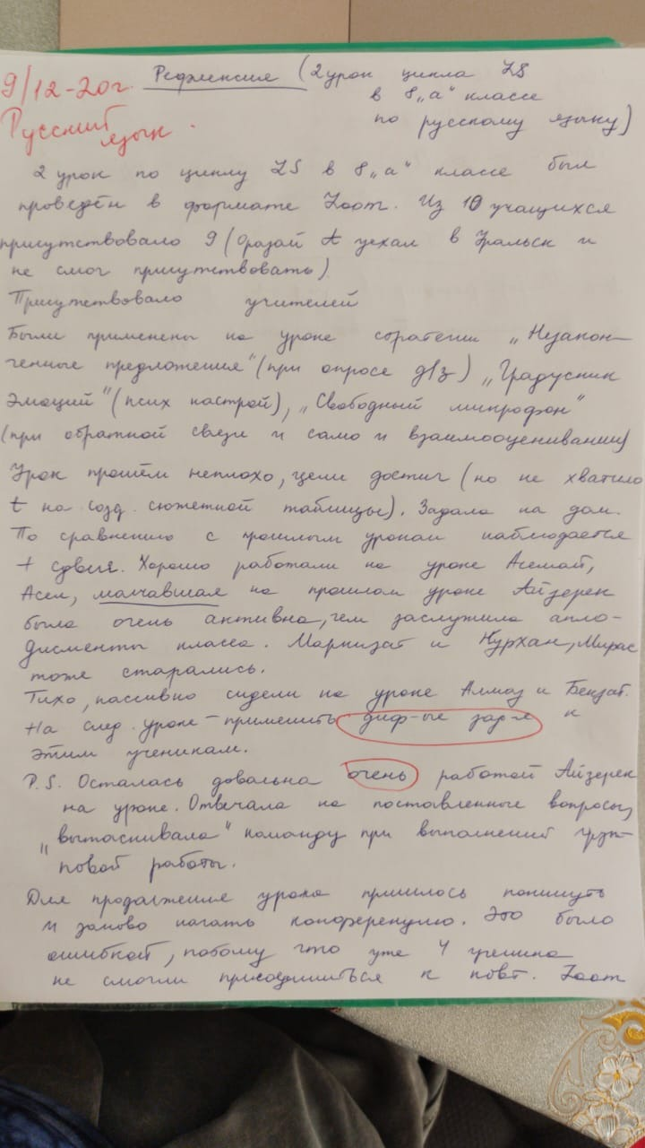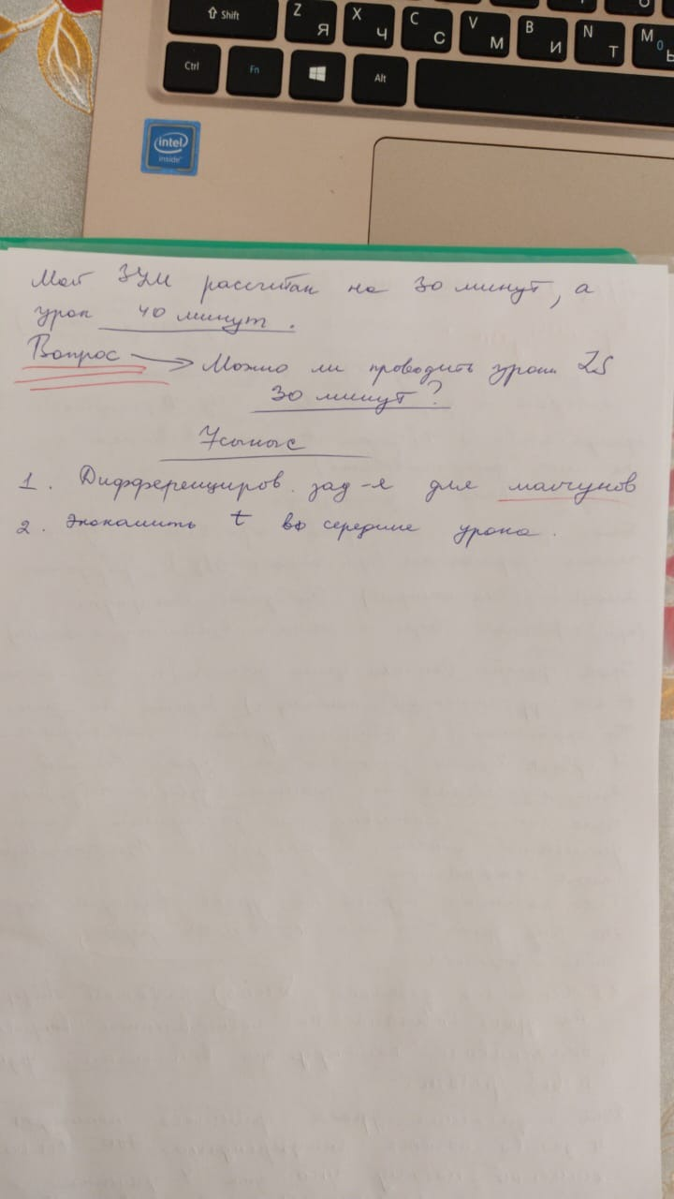

3 урок цикла по русскому языку и литературе в 8 А классе
Дата проведения: 11.12.2020 года
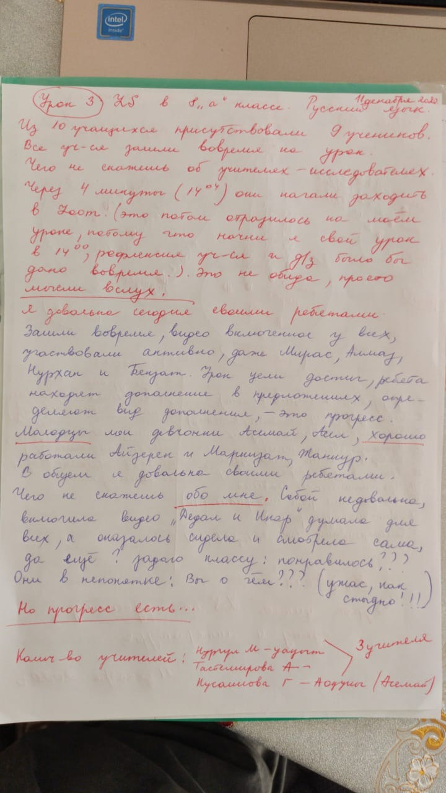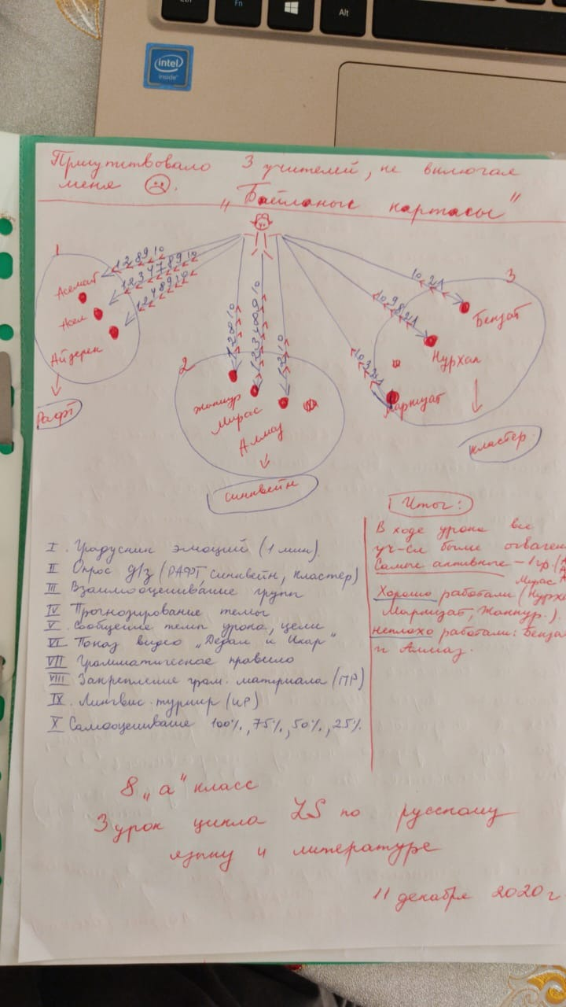
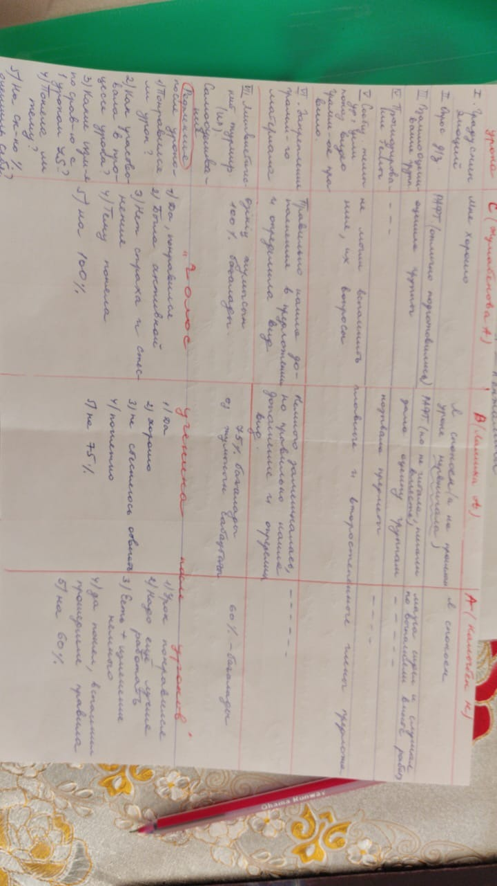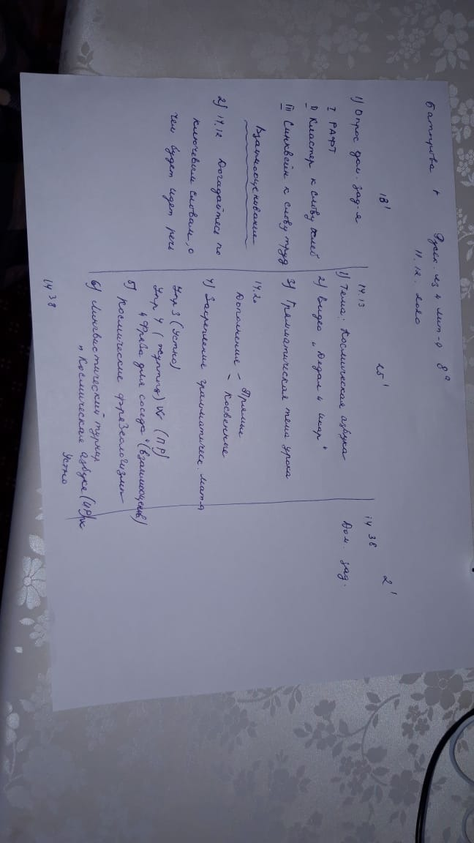
4 урок цикла в 8 а классе по русскому языку и литературе. 14.12.2020г
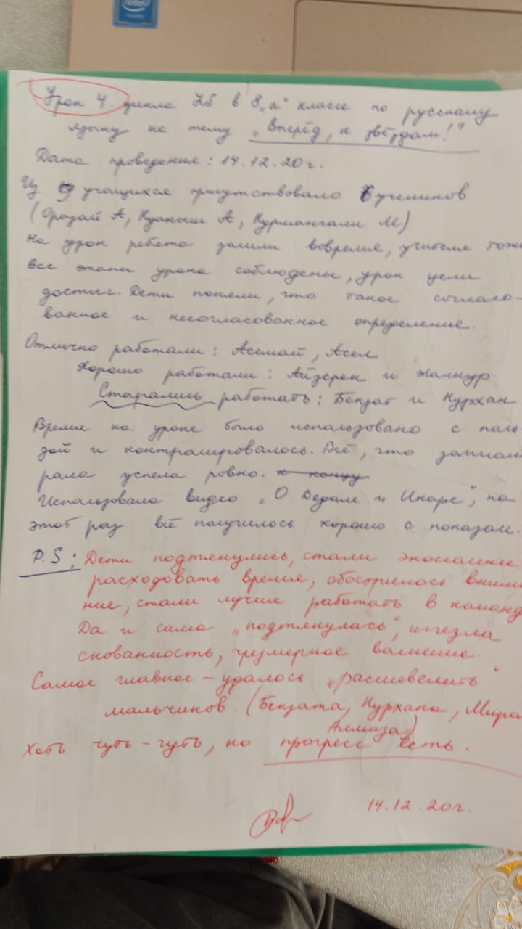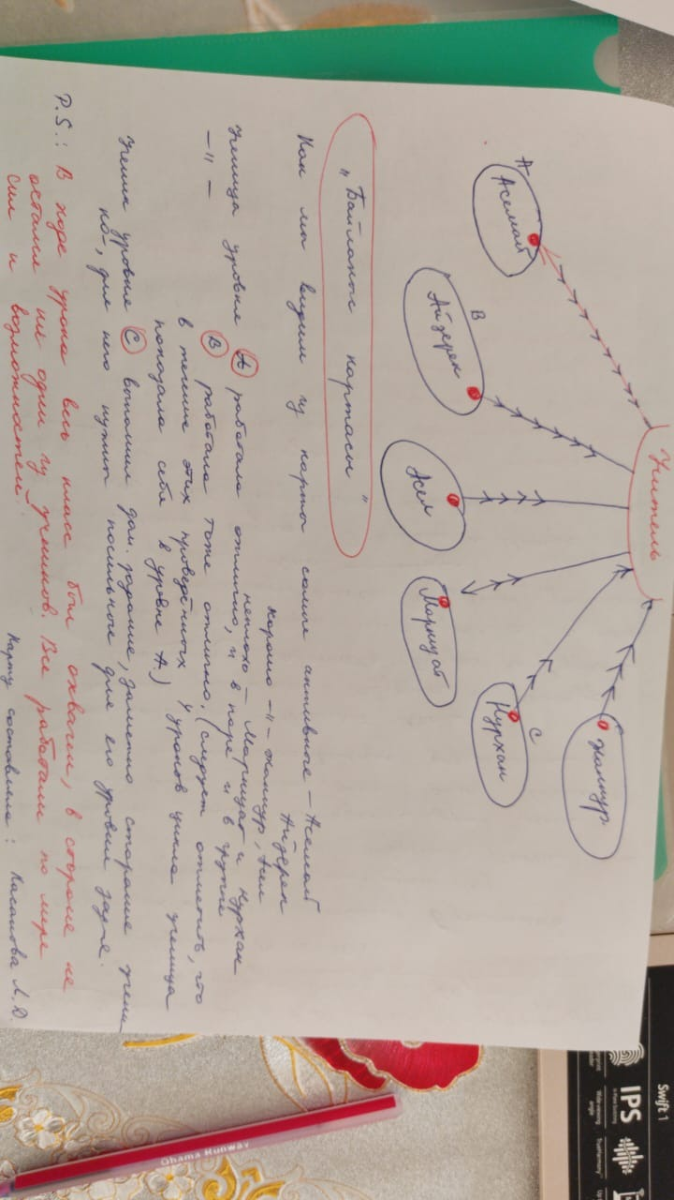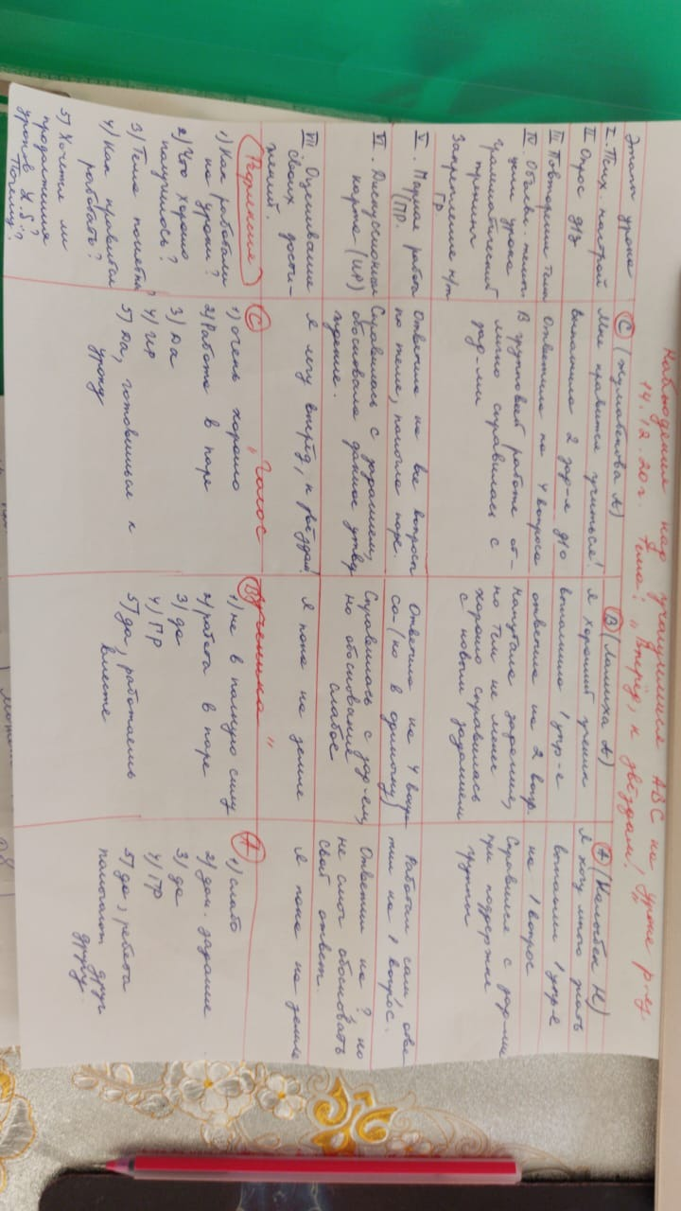

Транскрипт к 4 уроку цикла. Тема урока: «Вперед, к звездам!»
Дата: 14.12.20 года Составляла: Баделова Ш.
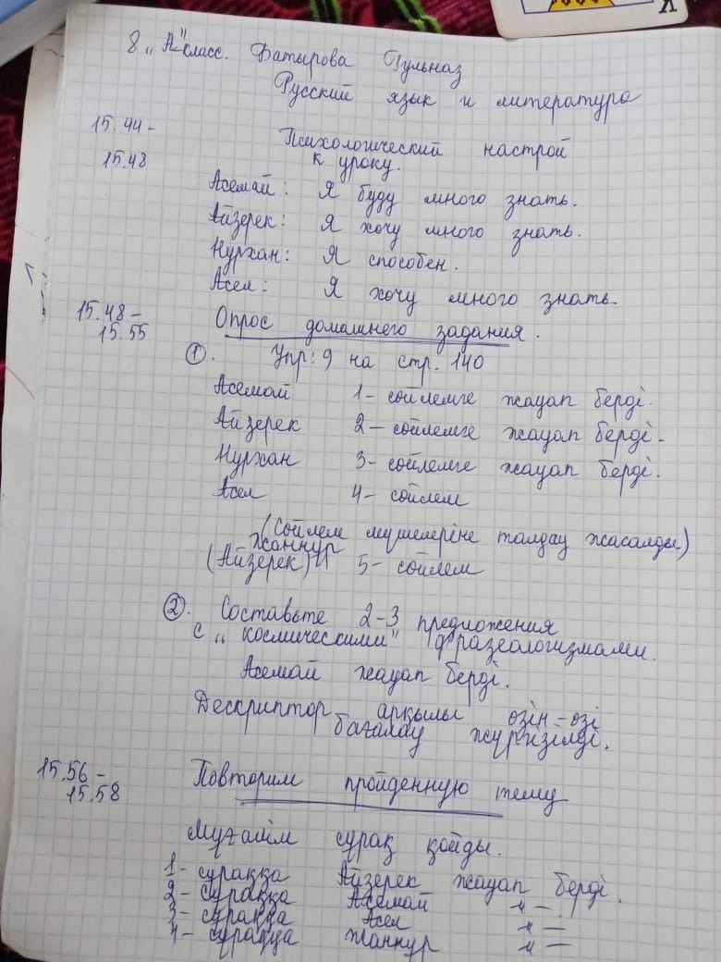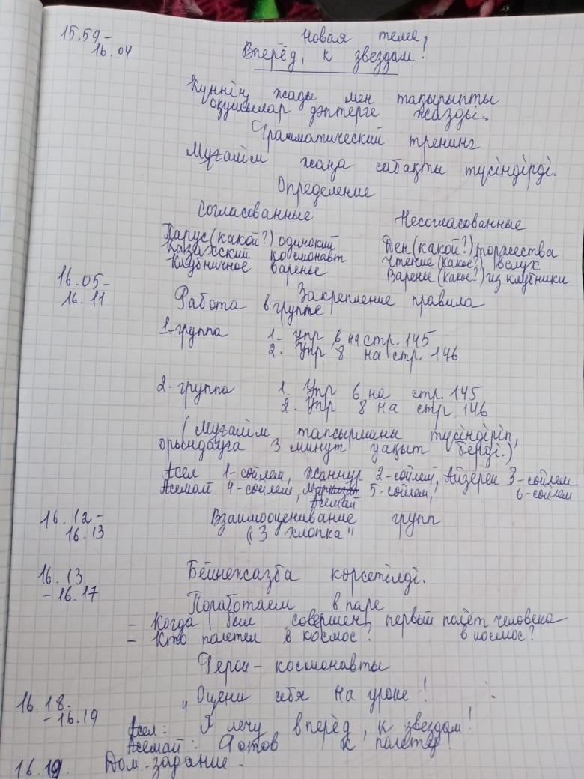

Обсуждение урока с коллегами

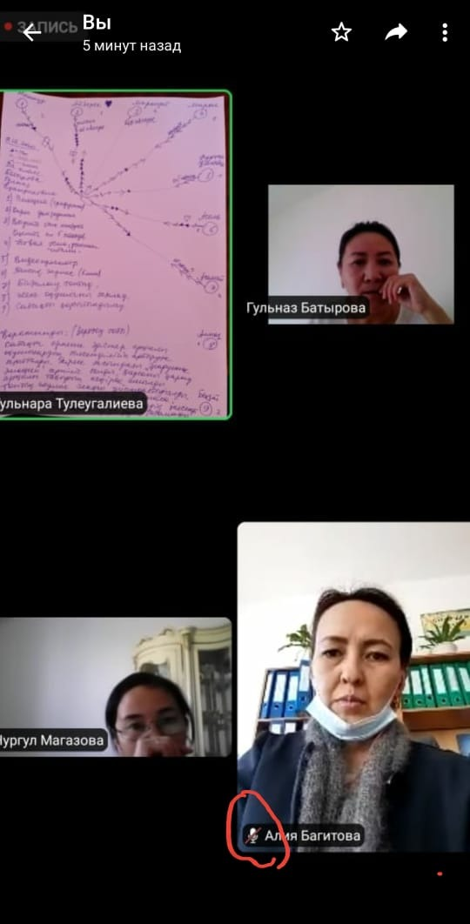

Использование виртуальной доски на уроке
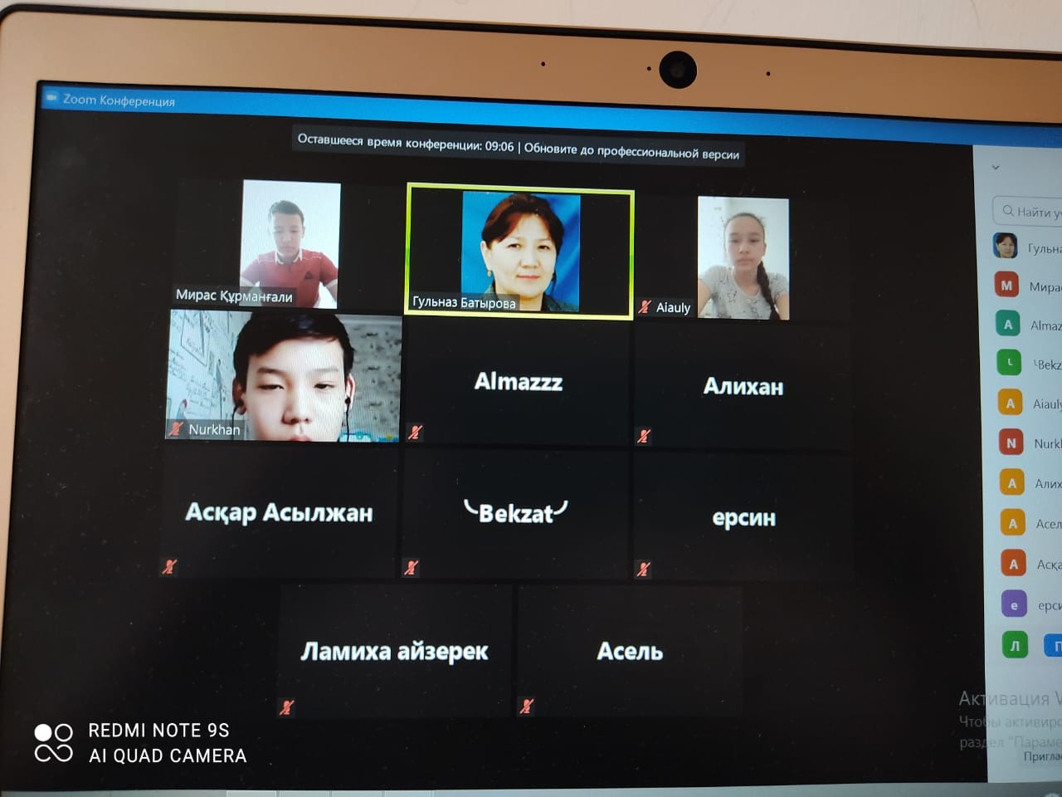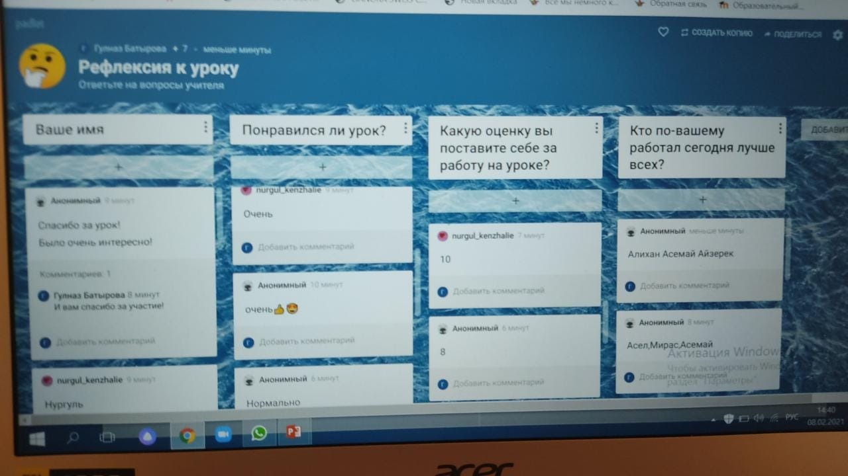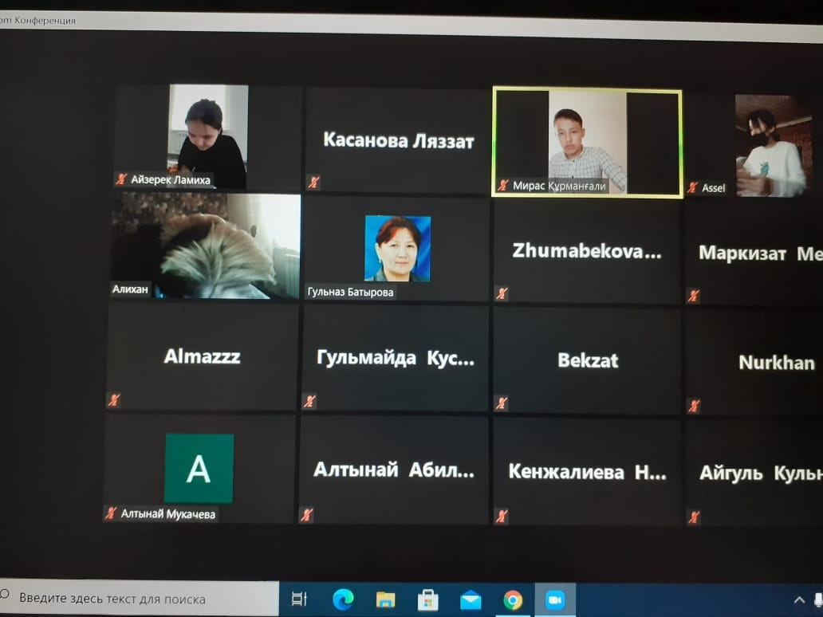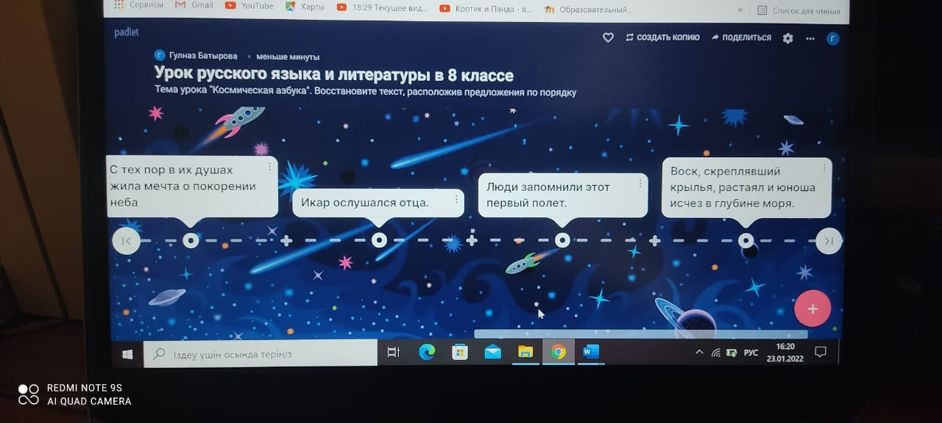
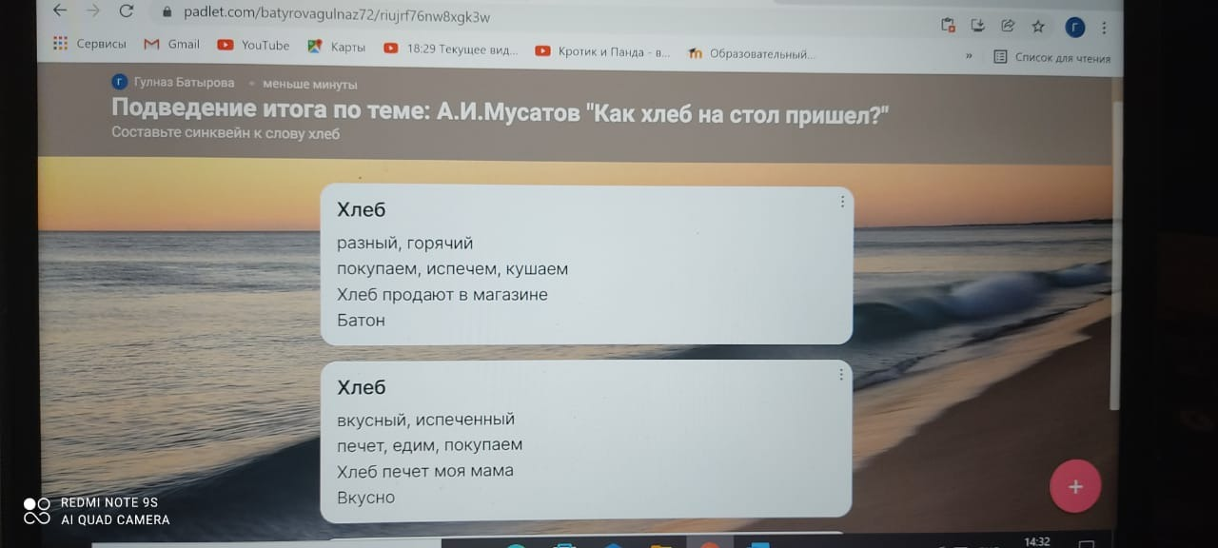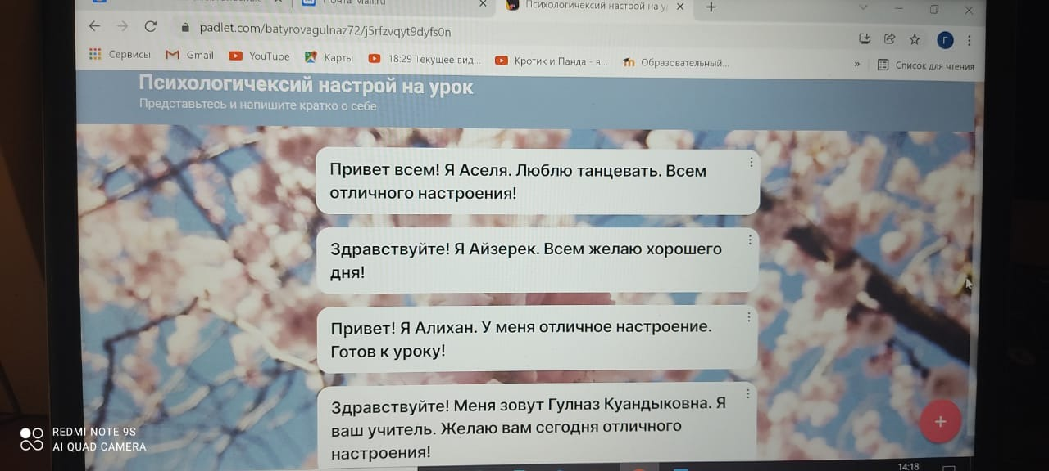
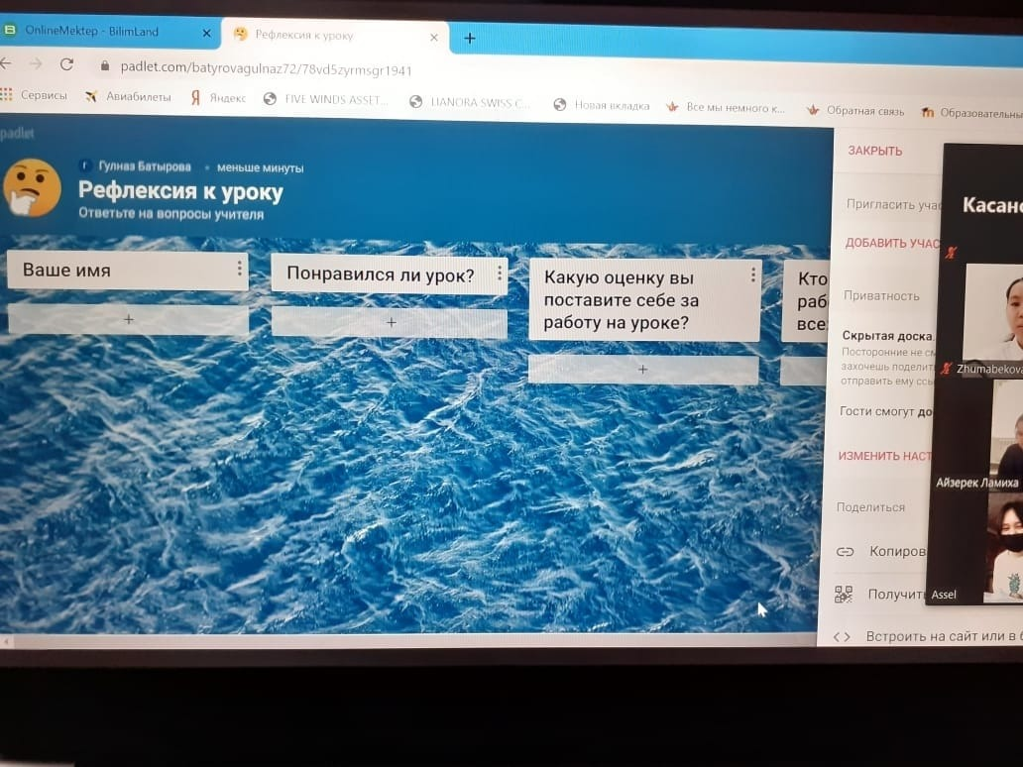
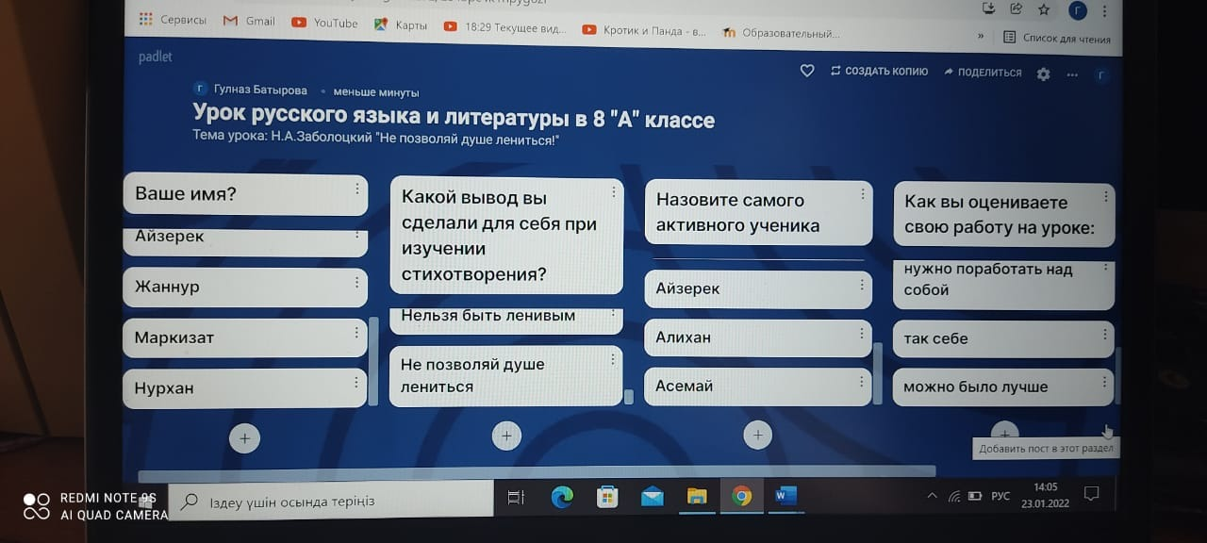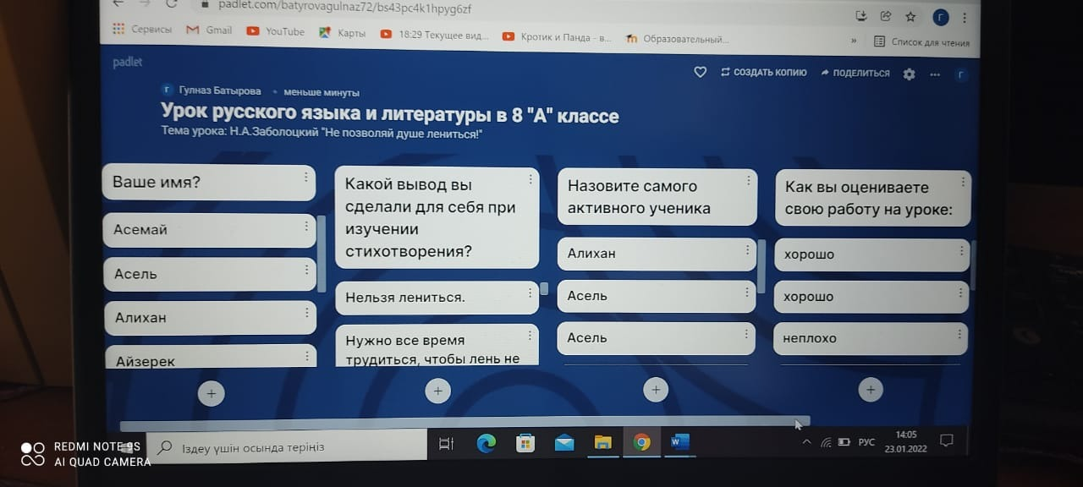

Использование доски PADLET в воспитательной работе
